Wien, 24. Mai 2017

Thermo King SLXi: Smarte Kühlmaschine mit integrierter Telematik und Steuerung per App

Erstes vollständig telematikfähiges Sattelauflieger-Kühlgerät ermöglicht effektive Überwachung von Kühltransporten

Das erstmals auf der IAA Nutzfahrzeuge Messe 2016 präsentierte Kühlaggregat „SLXi“ von Thermo King setzt neue Standards. Die leistungsstarke Maschine bietet nicht nur eine integrierte Telematik-Lösung, sondern verbraucht auch bis zu 20 Prozent weniger Kraftstoff als die Vorgängerversion und wird serienmäßig mit dem alternativen Kältemittel R452A betrieben. Zudem ist das Gerät als geräuschreduzierte Whisper-Variante speziell für den innerstädtischen Einsatz lieferbar. „Auf dem Markt gibt es zahlreiche Telematik-Lösungen für die Überwachung von Kühltransporten. Die Herausforderung ist allerdings das perfekte Zusammenspiel des Telematik-Systems mit der Kühlmaschine zu finden. Die neue SLXi-Serie vereint diese Anforderungen in einem integrierten System und ermöglicht eine effektive Kontrolle des Kühltransports auch per Fernwartung“, erklärt Mag. Gerald Bucher, Geschäftsführer von Servo King.

Bei Kühltransporten im Fernverkehr entwickeln sich Telematik-Systeme zum Branchenstandard. Speziell bei temperatursensibler Fracht kann sich kein Transportunternehmer mehr leisten, die Laderaumtemperatur seiner Fahrzeuge nicht zu kennen. Thermo King hat mit seiner Telematik-Plattform eine technische Lösung entwickelt, die genau auf die eigenen Kühlgeräte abgestimmt ist. So bietet das neue SLXi-Kühlaggregat dank der integrierten Thermo King Bluebox und der TracKing-Telematik eine effektive Kontrolle des Kühltransports. Das einfach zu bedienende TracKing Advanced GPRS-/GPS-System ermöglicht eine direkte Verbindung zu jedem Thermo King-Regler/-Datenlogger und damit eine umfassende Echtzeit-Überwachung der Transporte. „Damit lassen sich Temperaturdaten aus dem Laderaum, Türstatus, Kraftstoffstand des Aggregats, Kühlmaschinen-Alarme oder die Fahrzeug-Position laufend abrufen“, so Bucher.

Steuerung auch über App und Smartphone
Das TracKing Advanced-Telematikgerät ermöglicht auch, Temperatureinstellungen per Fernbetrieb vorzunehmen. Dabei können die von der Thermo King BlueBox gespeicherten Gerätedaten über die kostenlose Smartphone-App „TK Reefer“ per Bluetooth-fähigem Gerät abgerufen und die Kühlmaschine in Echtzeit gesteuert werden. So lassen sich Aggregate ein- und ausschalten und in die erforderlichen Modi bringen – zum Beispiel zum Vorkühlen des Laderaumes im Vorfeld der Beladung. „TracKing Advanced bietet eine umfassende Transparenz. Kühlaggregat und Laderaum können permanent überwacht werden, auch über mobile Endgeräte wie Smartphones. Zusätzlich kann man wichtige Einstellungen wie Defrost, Fahrtbeginn, Sollwerte und weitere Betriebsmodi aus der Ferne vornehmen“, beschreibt Bucher den Nutzen.

Höhere Kraftstoffeffizienz, geringere Umweltbelastung
Gegenüber der Vorgängerversion bietet die SLXi nicht nur eine verbesserte Konnektivität und mehr Geräteintelligenz, sondern auch eine um 10 bis 20 Prozent verbesserte Kraftstoffeffizienz unter realen Betriebsbedingungen. Hierzu trägt die um 27 Prozent größere Kondensatorfläche bei. Diese ermöglicht bei den meisten Geräten der Reihe eine geringere Motordrehzahl, ohne dass die Kapazität oder Luftstromleistung beeinträchtigt werden. Weniger Umweltbelastung gewährleistet die SLXi nicht nur dank geringerem Kraftstoffverbrauch, sondern auch durch die Verwendung des alternativen Kältemittels R-452A, das ein wesentlich niedrigeres Treibhauspotenzial (GWP) aufweist als das herkömmliche Kältemittel R404. Zudem bietet Thermo King geräuschreduzierende Varianten der SLXi an, beispielsweise in der PIEK-zertifizierten SLXi Whisper Pro-Option (60–66 dBA) für die Modelle SLXi 300 und SLXi Spectrum.

Modelle für jeden Einsatzbereich
Die neue SLXi-Serie ist in fünf unterschiedlichen Modellvarianten für den Ein- und Mehr-Zonen-Betrieb und zusätzlich in geräuschreduzierten Ausführungen erhältlich. Damit bietet die SLXi-Plattform für jeden Kunden und Einsatzbereich die passende Lösung – egal ob Tiefkühl-, Frischwaren- oder Arzneimitteltransporte, Überland- oder Stadtfahrten. Speziell für den City-Einsatz sind die PIEK-zertifizierten Whisper Pro-Geräte konzipiert, die leistungsstark und besonders leise sind, bei minimaler Umweltbelastung. Lieferbar sind die Whisper-Ausführungen (63–66 dBA) für die Modelle SLXi 200, 300, 400 und Spectrum oder die Whisper Pro-Option (60–66 dBA) für SLXi 300 und SLXi Spectrum. Serienmäßig sind alle SLXi-Modelle mit 67–70 dBA geräuscharm konzipiert. Erhältlich sind die neuen Kühlaggregate und Telematiksysteme beim autorisierten Thermo King-Händler Servo King Ges. m.b.H in Wien, Linz-Ansfelden, St. Pölten und Graz-Premstätten. Das Team von Servo King bietet außerdem umfassende Beratung rund um die Kühlfahrzeug-Telematik sowie den kompletten technischen Service.
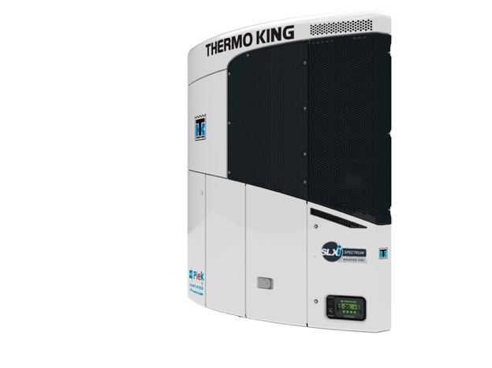
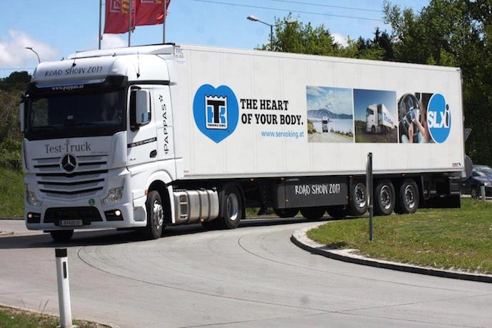
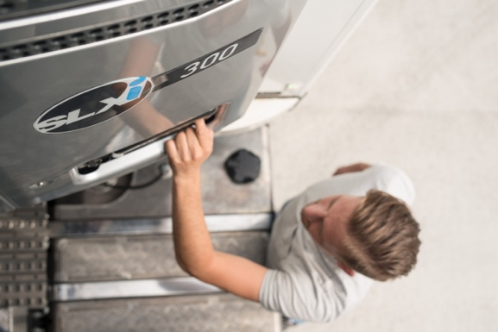

Die neue Thermo King SLXi Sattelauflieger-Kühlmaschine mit integrierter Telematik

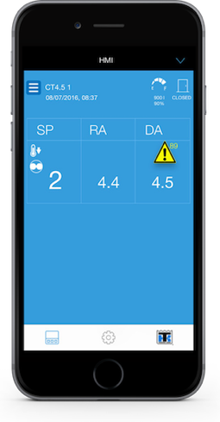
Die TK Reefer App ermöglicht eine Überwachung und Steuerung des Kühlaggregats per Bluetooth
Bildquelle: Thermo King

Die Bilder stehen auf unserem Mediaportal Amid-PR zum Download bereit.

Weitere Informationen:  Servo King Servo King Klimaanlagen- und Kühltransportservice Gesellschaft m.b.H.  Mag. Gerald Bucher  Lamezanstraße 11 – 1230 Wien  Tel.: +43 1 6161661-0  bucher@servoking.at | Presse- und Öffentlichkeitsarbeit:  Press’n’Relations Austria GmbH  Georg Dutzi  Lange Gasse 65/16 – 1080 Wien  Tel.: +43 1 907 61 48 –10  gd@press-n-relations.at – www.press-n-relations.com

Über Servo King
Die Servo King Klimaanlagen- und Kühltransportservice Gesellschaft m.b.H. wurde 1967 als Service- und Reparaturstelle für Thermo King Kühlaggregate in Wien gegründet. Als Transportkälte-Spezialist und autorisierter Thermo King-Händler vertreibt Servo King hochwertige Transportkühlaggregate und Klimaanlagen für Nutzfahrzeuge. Darüber hinaus bietet das Unternehmen mit 60 Mitarbeitern und insgesamt acht Standorten in Wien, Villach, Ratzersdorf/St. Pölten, Premstätten, Ansfelden, Salzburg, Innsbruck, Strass/Tirol und Ebenthal eine breite Palette an Dienstleistungen rund um die Transportkühlung. Zusätzlich steht Servo King mit seiner mobilen Service-Flotte den Kunden österreichweit zur Seite.

